ПРИЛОЖЕНИЕ 2
к постановлению Администрации
Саткинского муниципального района
от «___» ________ 2024г. № ___

АДМИНИСТРАТИВНЫЙ РЕГЛАМЕНТ
предоставления муниципальной услуги «Обучение населения и пропаганда знаний в области гражданской обороны и чрезвычайных ситуаций»
- Общие положения.
- Цели административного регламента:
Настоящий административный регламент (далее - Регламент) «Обучение населения и пропаганда знаний в области гражданской обороны и чрезвычайных ситуаций» разработан в целях создания условий для качественного и своевременного предоставления. населению Саткинского муниципального района муниципальной услуги «Обучение населения и пропаганда знаний в области гражданской обороны и чрезвычайных ситуаций».
- Основные понятия и определения:
Чрезвычайная ситуация (ЧС) - обстановка на определенной территории или акватории, сложившаяся в результате аварии, опасного природного явления, катастрофы, стихийного или иного бедствия, которые могут повлечь или повлекли за собой человеческие жертвы, ущерб здоровью людей или окружающей природной среде, значительные материальные потери и нарушение условий жизнедеятельности людей.
Предупреждение чрезвычайных ситуаций - это комплекс мероприятий, проводимых заблаговременно и направленных на максимально возможное уменьшение риска возникновения чрезвычайных ситуаций, а также на сохранение здоровья людей, снижение размеров ущерба окружающей среде и материальных потерь в случае их возникновения.
Ликвидация чрезвычайных ситуаций - это аварийно-спасательные и другие неотложные работы, проводимые при возникновении чрезвычайных ситуаций и направленные на спасение жизни и сохранение здоровья людей, снижение размеров ущерба окружающей среде и материальных потерь, а также на локализацию зон чрезвычайных ситуаций, прекращение действия характерных для них опасных факторов.
- Условия предоставления муниципальной услуги:
-точность и своевременность предоставления услуги - исполнитель должен оказывать выбранный получателем вид услуги в сроки, установленные нормативными правовыми актами Российской Федерации, Челябинской области, Саткинского муниципального района и настоящим Регламентом качества;
-социальная адресность - доступность и обеспеченность населения услугой, соответствие услуги ожиданиям различных групп получателей услуг;
-создание условий для безопасного проживания населения Саткинского муниципального района;
- оптимальность использования муниципальных ресурсов (резервов);
- удовлетворенность жителей Саткинского муниципального района предоставлением услуги.

4.Порядок информирования о правилах предоставления услуги:
-информация о месте нахождения и графике работы учреждения, предоставляющего муниципальную услугу.
Местонахождение Муниципального казённого учреждения « Управление гражданской защиты Саткинского муниципального района» (далее МКУ «УГЗСМР»): г. Сатка, ул. 50 лет ВЛКСМ, д. 2. Почтовый адрес для направления документов и обращений: 456910, г. Сатка, ул. 50 лет ВЛКСМ, д.2 Электронный адрес: e-mail: ygzsmr@yandex.ru
График работы:
Понедельник-четверг 8.00 - 17.00 (перерыв 12.00 - 12.45)
Пятница 8.00- 16.00 (перерыв 12.00- 12.45)
Суббота Выходной день
Воскресенье Выходной день
Справочные телефоны: (35161) 4-19-70, факс (35161) 4-19-70
- Порядок получения информации заявителем по вопросам предоставления муниципальной
услуги:
Для получения информации о процедуре предоставления муниципальной услуги заявитель обращается:
- лично в МКУ «УГЗСМР»
- по телефону;
- в письменном виде почтой или электронной почтой в МКУ «УГЗСМР»
Индивидуальное устное консультирование осуществляется сотрудниками МКУ «УГЗСМР» при обращении заявителя за информацией: - лично;
- по телефону.
Сотрудник, осуществляющий индивидуальное устное консультирование, должен принять все необходимые меры для дачи полного и оперативного ответа на поставленные вопросы, в том числе, с привлечением других сотрудников учреждения. Прием заявителей осуществляется сотрудником МКУ «УГЗСМР» в порядке очереди. При наличии очереди время ожидания заявителя при индивидуальном устном консультировании не может превышать 30 минут.
Индивидуальное устное консультирование каждого заявителя сотрудник осуществляет не более 10 минут.
В случае если для подготовки ответа требуется продолжительное время, сотрудник МКУ «УГЗСМР» может предложить заявителю обратиться за необходимой информацией в письменном виде, либо назначить другое удобное для заявителя время для устного консультирования.
Индивидуальное письменное консультирование при обращении заявителей в МКУ «УГЗСМР» осуществляется путем направления ответов почтовым отправлением.
Начальник курсов МКУ «УГЗСМР» определяет непосредственного исполнителя для подготовки ответа.
Ответ на обращение заявителя предоставляется в простой, четкой и понятной форме с указанием должности, фамилии, имени, отчества, номера телефона исполнителя.
Ответ направляется в письменном виде, почтой или электронной почтой в зависимости от способа обращения Заявителя за информацией или способа доставки ответа, указанного в письменном обращении Заявителя.
При индивидуальном письменном консультировании ответ направляется в течение 15 календарных дней со дня поступления обращения.

II.Стандарт предоставления услуги.

6.Наименование муниципальной услуги: «Обучение населения и пропаганда знаний в области гражданской обороны и чрезвычайных ситуаций».
- Наименование учреждения, предоставляющего муниципальную услугу: Организацией, в отношении которой применяется Регламент предоставления муниципальной услуги является МКУ «УГЗСМР» (структурное подразделение - курсы гражданской защиты). 456910, Россия, г. Сатка, ул.50 лет ВЛКСМ, д.2.
- Описание заявителей.
Заявителем муниципальной услуги (далее - Заявитель) являются юридические лица (организации, предприятия, учреждения независимо от форм собственности), а также индивидуальные предприниматели, физические лица, органы государственной власти и местного самоуправления.
- Результат предоставления услуги.
Результатом предоставления муниципальной услуги является обучение населения и пропаганда знаний в области ГО и ЧС, подготовка руководящего состава должностных лиц и специалистов предприятий, учреждений и организаций, выполняющих обязанности по гражданской обороне (далее - ГО) и организующих мероприятия по предупреждению чрезвычайных ситуаций (далее - ЧС), ликвидации их последствий, пожарной безопасности и безопасности людей на водных объектах. После обучения выдается удостоверение соответствующего образца.
Результат, который должен быть достигнут в процессе или по окончании выполнения муниципальной услуги, включает в себя повышение уровня знаний и навыков населения Саткинского муниципального района по:
-применению способов защиты от опасностей, возникающих при ведении военных действий или вследствие этих действий, а также при возникновении ЧС;
-порядку действий по сигналам оповещения;
-применению приёмов оказания первой медицинской помощи;
-правилам пользования коллективными и индивидуальными средствами защиты.
10. Сроки предоставления муниципальной услуги. Срок предоставления муниципальной услуги зависит от утвержденного главой Саткинского муниципального района Плана комплектования курсов гражданской защиты на текущий учебный год.
- Правовые основания предоставления оказания услуги:
-Конституция Российской Федерации;
-Федеральный закон от 21.12.1994 № 68-ФЗ «О защите населения и территорий от чрезвычайных ситуаций природного и техногенного характера»;
-Федеральный закон от 06.10.2003 № 131-ФЗ «Об общих принципах организации местного самоуправления в Российской Федерации»;
-Федеральный закон от 27.07.2010 № 210-ФЗ «Об организации предоставления государственных и муниципальных услуг»;
-Федеральный закон от 02.05.2006 № 59-ФЗ «О порядке рассмотрения обращений граждан Российской Федерации»;
-Постановление Правительства Российской Федерации от 18.09.2020 № 1485 «Об утверждении Положения о подготовке граждан Российской Федерации, иностранных граждан и лиц без гражданства в области защиты от чрезвычайных ситуаций природного и техногенного характера»;
-Постановление Правительства Российской Федерации от 30.12.2003 г. № 794 «О единой государственной системе предупреждения и ликвидации чрезвычайных ситуаций»;
- Перечень документов необходимых для предоставления услуги.
Для получения муниципальной услуги необходимо представить в МКУ «УГЗСМР» следующие документы:
-письмо-заявка, оформленное на фирменном бланке заявителя с приложением приказа организации о назначении должностного лица на должность по ГО и ЧС (Приложение 1)
-согласие на обработку персональных данных;
-копии документов, удостоверяющих личность обучаемого, страхового свидетельства, диплома об имеющемся образовании.
В случае направления Заявителем документов по почте - прикладывается опись вложения.
- Курсы гражданской защиты должны обеспечить получателя муниципальной услуги бесплатной, доступной и достоверной информацией, включающей сведения о наименовании исполнителя муниципальной услуги и его местонахождении (месте его государственной регистрации), о режиме работы, о правилах поведения при возникновении ЧС мирного и военного времени, требования к получателю, соблюдение которых обеспечивает выполнение качественной услуги, порядок работы с обращениями и жалобами граждан.
Курсы гражданской защиты должны иметь книгу жалоб и предложений, которая должна выдаваться по первому требованию получателя.
14.Состояние информации об исполнителе муниципальной услуги и оказываемых им услугах должно соответствовать требованиям Закона Российской Федерации от 07.02.1992 г. № 2300-1 «О защите прав потребителей».

15.Перечень оснований для отказа в предоставлении услуги.
МКУ «УГЗСМР» вправе приостановить предоставление муниципальной услуги:
- при непредставлении и несоблюдении формы обращения (письма-заявки) и документов или несоответствие представленных документов требованиям предоставления муниципальной услуги.
- при несоответствии категорий обучаемых перечню «Должностных лиц и работников гражданской обороны и муниципальных звеньев Челябинской областной подсистемы РСЧС, обязанных проходить обучение на курсах гражданской обороны муниципальных образований».
Приостановление предоставления муниципальной услуги производится на срок устранения всех выше перечисленных недостатков или некоторых из них (в зависимости от ситуации).
При неустранении вышеперечисленных недостатков или при форс-мажорных обстоятельствах МКУ «УГЗСМР» вправе отказать в предоставлении муниципальной услуги.

16.Размер оплаты и порядок ее взимания за предоставление услуги.
Предоставление муниципальной услуги заявителю осуществляется бесплатно согласно плана комплектования курсов гражданской защиты на учебный год, утвержденного Главой Саткинского муниципального района.

17.Максимальный срок ожидания при подаче запроса о предоставлении услуги.
- рабочий день.

18.Срок регистрации запроса заявителя.
Представленные документы или письмо-заявка регистрируются в порядке делопроизводства в присутствии заявителя.
По желанию заявителя при приёме и регистрации письма-заявки на втором экземпляре делопроизводитель, проставляет отметку о принятии письма-заявки с указанием даты и входящего номера.

19.Требования к помещениям предоставления муниципальной услуги.
Режим работы курсов гражданской защиты МКУ «УГЗСМР» определяется нормативными документами администрации Саткинского муниципального района.
Здания, помещения и иные строения и сооружения курсов должны отвечать требованиям санитарно-гигиенических норм и правил, правил пожарной безопасности, безопасности труда и быть защищены от воздействия факторов, отрицательно влияющих на качество предоставляемых услуг (повышенные температура и влажность воздуха, запыленность, загазованность, шум, вибрация и т.д.).
20.Размещение и оформление помещений учреждения, предоставляющего муниципальную услугу:
-здание, в котором располагается МКУ «УГЗСМР», оборудовано входом, обеспечивающим свободный доступ заявителей в помещение и располагается по адресу г. Сатка, ул. 50 лет ВЛКСМ, д.2;
-центральный вход в здание оборудован информационной табличкой (вывеской), на которой указано наименование учреждения, предоставляющего муниципальную услугу;
Места для информирования Заявителей, получения информации и заполнения необходимых документов оборудованы стульями и столами для возможности оформления документов.
Места ожидания заявителей соответствуют комфортным условиям, оборудованы стульями и столами, и располагаются в помещении МКУ «УГЗСМР».
Места для приема Заявителей соответствуют комфортным условиям, оборудованы стульями и столами, и располагаются в помещении МКУ «УГЗСМР».
21.Показатели доступности и качества муниципального услуги.
Система индикаторов качества муниципальной услуги по обучению и подготовке населения включает в себя:
№п /п | Наименование индикатора качества муниципальной услуги | Значение индикатора
1. | Полнота выполнения плана комплектования курсов гражданской защиты | 100%
2. | Полнота выполнения плана комплектования УМЦ ОГКУ «Центр гражданской обороны Челябинской области» | не менее 95%
3. | Удовлетворенность населения качеством предоставляемой услуги | 36,5%

III.Административные процедуры.

22.Последовательность действий при предоставлении муниципальной услуги.
Курсы Гражданской защиты (далее курсы ГЗ) являются структурным подразделением МКУ «УГЗСМР». Место нахождения: г. Сатка, ул. 50 лет ВЛКСМ д.2.
Курсы ГЗ осуществляют свою деятельность в соответствии с Конституцией Российской Федерации, Постановлениями Правительства Российской Федерации «Об утверждении Положения об организации обучения населения в области гражданской обороны» и «Подготовке населения в области защиты от чрезвычайных ситуаций природного и техногенного характера» и иными федеральными законами и нормативными правовыми актами, законами и нормативно - правовыми актами Челябинской области, регламентирующими образовательную деятельность по повышению квалификации должностных лиц и специалистов ГО и РСЧС, Уставом МКУ «УГЗСМР».
Общее руководство деятельностью курсов ГЗ осуществляет начальник МКУ «УГЗСМР». Непосредственное руководство деятельностью курсов ГЗ осуществляет начальник курсов ГЗ.
Учебная деятельность является основным направлением работы курсов ГЗ.
23.Слушателями курсов ГЗ являются лица, направленные в установленном порядке на обучение организациями, учреждениями и предприятиями всех форм собственности.
24.Действия, которые должны быть произведены в процессе оказания муниципальной услуги по обучению населения и пропаганде знаний в области ГО и ЧС:
- разработка программ, утверждённых начальником МКУ «УГЗСМР», программ обучения работающего населения, должностных лиц и работников организаций, специально уполномоченных на решение задач в области гражданской обороны (далее - работников ГО), личного состава спасательных формирований и спасательных служб.
- организация и осуществление обучения населения Саткинского муниципального района способам защиты от опасностей, возникающих при возникновении ЧС природного и техногенного характера, выполнение мероприятий ГО;
- осуществление обучения личного состава спасательных формирований и спасательных служб.
- проведение учений и тренировок по предупреждению и ликвидации ЧС, выполнению мероприятий ГО;
- осуществление организационно-методического руководства обучением работников, личного состава формирований и служб организаций, находящихся на территории Саткинского муниципального района;
- материально-техническое оснащение курсов ГЗ МКУ «УГЗСМР» и организация их деятельности;
- обучение на курсах ГЗ, установленных приказами МЧС России, должностных лиц и работников ГО организаций;
- обеспечение повышения квалификации должностных лиц и работников муниципальных учреждений и предприятий в области ГО, предупреждения и ликвидации ЧС в образовательных учреждениях дополнительного профессионального образования, имеющих соответствующую лицензию;
25.Обучение неработающего населения (по месту жительства), которое осуществляется в следующих формах:
- посещение мероприятий, проводимых по тематике предупреждения и ликвидации ЧС (беседы, лекции, вечера вопросов и ответов, консультации, показ учебных фильмов и др.);
- участие в учениях по защите от ЧС и при ведении ГО;
- чтение памяток, листовок и пособий, прослушивание радиопередач и просмотр телепрограмм по тематике ГО, предупреждения и ликвидации ЧС.
- Обращение заявителя о предоставлении муниципальной услуги.
Основанием для начала предоставления муниципальной услуги является направление Заявителя, согласно письма-заявки и плана комплектования курсов гражданской защиты на учебный год, утверждённого главой Саткинского муниципального района.

27.Прием и регистрация документов.
Предоставленные документы и письмо-заявка регистрируется в порядке делопроизводства в присутствии заявителя.
По желанию заявителя при приёме и регистрации письма-заявки на втором экземпляре делопроизводитель проставляет отметку о принятии письма-заявки с указанием даты и входящего номера.

28.Рассмотрение документов и принятие решения.
После регистрации письмо-заявка передается в порядке делопроизводства начальнику МКУ «УГЗСМР» на рассмотрение и принятие решения.
Начальник МКУ «УГЗСМР» в течение 1-го рабочего дня рассматривает документы, их соответствие требованиям настоящего Регламента и принимает решение на предоставление или отказе в предоставление муниципальной услуги.

29.Подготовка договорных документов и заключение договора.
Услуга предоставляется Заявителю бесплатно, без заключения договора.
- Оформление приказа на производство работ.
Начальник курсов на основание решения начальника МКУ «УГЗСМР» включает заявку Заявителя в план комплектования курсов гражданской защиты. Максимальный срок выполнения процедуры - 1 день.

31.Предоставление муниципальной услуги.
Преподавательский состав курсов ГЗ приступает к обучению должностных лиц и специалистов в области гражданской обороны и Единой государственной системы предупреждения и ликвидации чрезвычайных ситуаций, в соответствии с планом комплектования курсов гражданской защиты на учебный год, утвержденного Главой Саткинского муниципального района.
32.Исполнитель муниципальной услуги размещается в специально предназначенных зданиях и помещениях, доступных для населения, обеспеченных всеми средствами коммунально-бытового обслуживания и оснащенных телефонной связью.
33.Помещения исполнителя муниципальной услуги оснащаются оргтехникой, необходимой мебелью, техническими средствами, специальным оборудованием, отвечающими установленным требованиям и обеспечивающими надлежащее качество услуги.
34.Оборудование используется по назначению в соответствии с технической документацией, содержится в исправном состоянии, подлежит систематической проверке.
На курсах гражданской защиты предусматривается должность начальника курсов ГЗ.
35.Наряду со штатными специалистами образовательный процесс на курсах могут осуществлять сотрудники Главного управления МЧС России по Челябинской области, ведущие специалисты и хозяйственные руководители предприятий, организаций и учреждений, представители органов местного самоуправления Саткинского муниципального района и специалисты других структурных подразделений МКУ «УГЗСМР».
Каждый специалист должен иметь соответствующее высшее или среднее техническое образование, квалификацию, профессиональную подготовку, обладать знаниями, опытом необходимым для выполнения возложенных на него обязанностей.
Специалисты должны пройти плановую аттестацию.

IV. Формы контроля за исполнением административного регламента

- Порядок и формы контроля предоставления муниципальной услуги.
Текущий контроль осуществляется путем проведения должностными лицами проверок соблюдения и исполнения сотрудниками учреждения положений Регламента, иных нормативных актов Российской Федерации, нормативных правовых актов Челябинской области _{t} и Саткинского муниципального района.
Периодичность осуществления текущего контроля устанавливается начальником МКУ «УГЗСМР».

V. Порядок обжалования решений и действий (бездействия) органа, предоставляющего муниципальную услугу
- Граждане имеют право на обжалование действий или бездействия должностных лиц в судебном порядке.
Контроль деятельности должностных лиц осуществляет начальник МКУ «УГЗ СМР».
VI.Судебное обжалование:
38.При неудовлетворении претензий Заявителя на его жалобу в порядке процедуры досудебного обжалования решений, действий (бездействия) должностного лица Заявитель вправе обжаловать действия (бездействие) должностного лица, а также принимаемые им решения при предоставлении муниципальной услуги в судебном порядке.

Приложение 1
к Административному Регламенту муниципальной услуги «Обучение населения и пропаганда знаний в области гражданской обороны и чрезвычайных ситуаций»

Фирменный бланк организации

«_____» ______ 20___г. №________ Начальнику
МКУ «УГЗСМР»
Базилевой Т.В.

Уважаемая Татьяна Владимировна!

Прошу провести подготовку в области ГО и РСЧС в ____ году руководителей и работников ГО и защиты от ЧС

Ф.И.О. | Год рождения | Образование | Должность по штату | Категория обучаемых по ГО и защиты от ЧС
Попова Лидия Егоровна | 1978 | Высшее | Начальник  отдела | Член КЧС и ОПБ организации
 |  |  |  | Руководитель занятий по ГО
Руководитель
НФГО

Руководитель организации _________________________И.О.Ф.
подпись

Исполнитель Ф.И.О
Тел.

Приложение 2
к Административному Регламенту муниципальной услуги «Обучение населения и пропаганда знаний в области гражданской обороны и чрезвычайных ситуаций»

Блок-схема
последовательности действий при предоставлении
муниципальной услуги МКУ «УГЗСМР»
Условные обозначения ___________Начало или завершение административной процедуры
Операция, действие, мероприятие
Ситуация выбора, принято
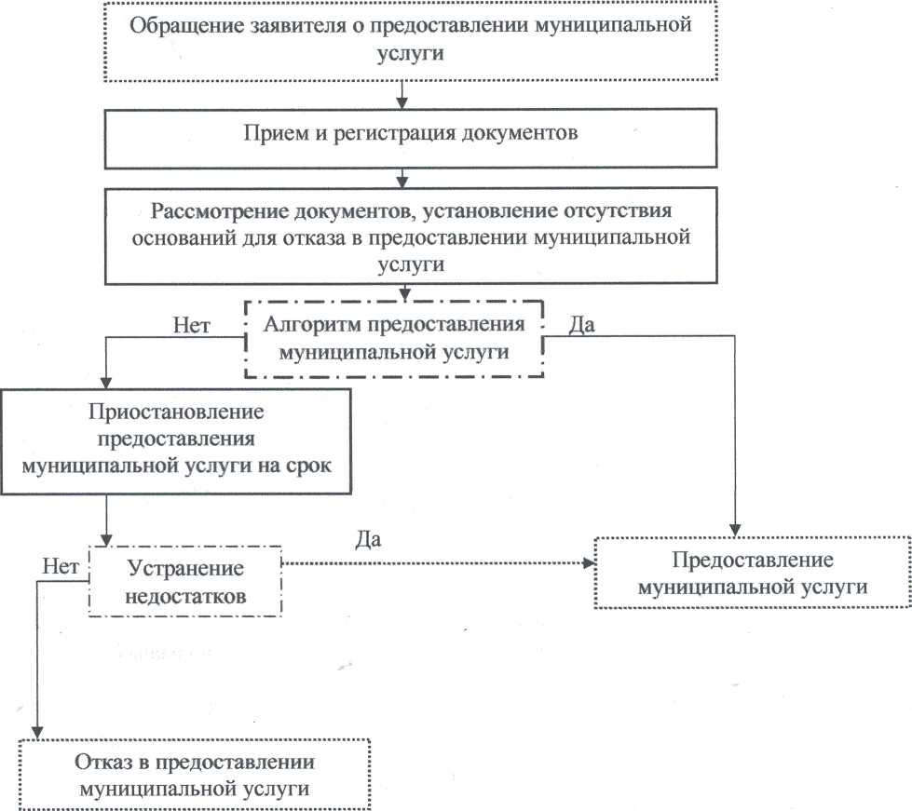
Начальник МКУ «Управление гражданской защиты
Саткинского муниципального района» Т.В.Базилева

Приложение 3
к Административному Регламенту муниципальной услуги «Обучение населения и пропаганда знаний в области гражданской обороны и чрезвычайных ситуаций»

__________________________________________________________________________________________ (ФИО руководителя ответственного структурного подразделения)
от______________________________________________________________________________
(ФИО заявителя)

ЖАЛОБА
на нарушение требований Регламента муниципальной услуги
Я,______________________________________________________________________________
(ФИО заявителя)
Проживающий по адресу_____________________________________________________________
(индекс, город, улица, дом, квартира)
подаю жалобу от имени______________________________________________________________
(своего, или ФИО лица, которого представляет заявитель)
на нарушение Регламента муниципальной услуги_____________________________________
допущенное____________________________________________________________________
(наименование организаций, допустившей нарушение Стандарта)
в части следующих требований:
1.______________________________________________________________________________
________________________________________________________________________________
________________________________________________________________________________________________________________________________________________________________
(описание нарушений, в т.ч. участники, место, дата и время фиксации нарушения)
2.______________________________________________________________________________
________________________________________________________________________________
________________________________________________________________________________
________________________________________________________________________________
(описание нарушений, в т.ч. участники, место, дата и время фиксации нарушения)
3.______________________________________________________________________________
________________________________________________________________________________
________________________________________________________________________________
________________________________________________________________________________
(описание нарушений, в т.ч. участники, место, дата и время фиксации нарушения)

Начальник МКУ «Управление гражданской защиты
Саткинского муниципального района» Т.В.Базилева

Приложение 4
к Административному Регламенту муниципальной услуги «Обучение населения и пропаганда знаний в области гражданской обороны и чрезвычайных ситуаций»

До момента подачи настоящей жалобы мною (моим доверителем) были использованы следующие способы обжалования вышеуказанных нарушений:

обращение к сотруднику организации, оказавшей услугу_____________(да/нет)
обращение к руководителю организации, оказавшей услугу_____________(да/нет)

Для подтверждения предоставленной мной информации у меня имеются следующие материалы:
1.Официальное письмо организации, оказывающей услугу,о
принятых мерах по факту получения жалобы___________________(да/нет)
2.Официальное письмо организации, оказавшей услугу, об
отказе в удовлетворении требований заявителя__________________(да/нет)
3.Расписка в получении жалобы, подписанная руководителем
организации, оказавшей услуг_________________________________(да/нет)
4.__________________________________________________________________________________

5.__________________________________________________________________________________

6.__________________________________________________________________________________

Копия имеющихся документов, указанных в п.1-3 прилагаю к жалобе_____(да/нет)

Достоверность предоставленных мною сведений подтверждаю.

ФИО__________________________
Паспорт серия_______№_________
Выдан_________________________
_______________________________
Дата выдачи____________________ ___________________подпись
Контактный телефон_____________ ___________________дата

Начальник МКУ «Управление гражданской защиты
Саткинского муниципального района» Т.В.Базилева

